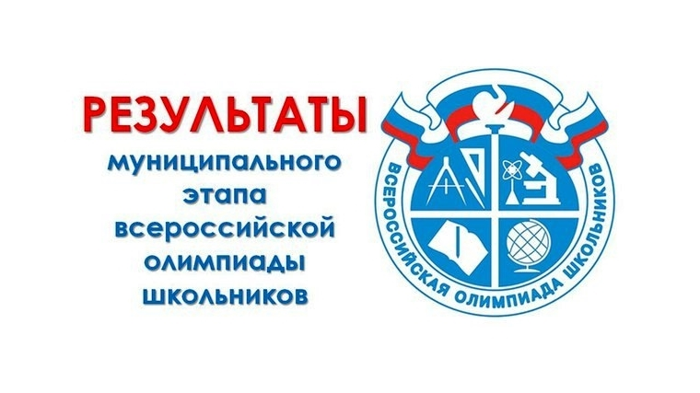
Поздравляем победителей и призеров
регионального этапа
Всероссийской олимпиады школьников
2021-2022 учебного года
Короткова Анастасия  (10 класс) | Английский язык  (Котанджян В. Е.) | 3 место
Короткова Анастасия  (10 класс) | Литература (Федорова Л. Г.) | 3 место

